## **Diagrama de Caso de Uso - Processo de Construção**

O uso do Diagrama de Caso de Uso no desenvolvimento de sistemas é essencial para minimizar erros e produzir resultados eficientes que atendam às expectativas dos usuários/stakeholders.

A UML (Unified Modeling Language) propõe que o diagrama de caso de uso seja atualizado frequentemente na medida em que o projeto avança no desenvolvimento. Desta forma, a cada etapa do processo de desenvolvimento o diagrama de caso de uso incorpora novas funcionalidades e interações no intuito de tornar o projeto do software mais reutilizável, com componentes menores, que chamamos de coesão, o que agiliza a construção e provê uma maior qualidade de uma maneira geral.

Esta aula apresentará uma proposta de 4 etapas na construção de um Diagrama de Caso de Uso, passos esses utilizados em sua elaboração contínua. São eles: Exploração, Construção, Refinamento, Evolução.

Vamos lá ver cada um deles!

**Exploração**

A etapa Exploração consiste na busca dos requisitos conceituais junto aos usuários/stakeholders, com a utilização da técnica de elicitação de requisitos adequada ao contexto. Refere-se à disciplina de Engenharia de Software - Levantamento de Requisitos.

Aqui, identificamos os atores e seus requisitos (necessidades) realizados por eles.

Suponha a seguinte situação de negócio descrita no mini mundo a seguir:

**Colégio Aprendiz (Autoria própria)**

O Colégio Primário Aprendiz deseja implantar um sistema para controlar suas atividades principais, desde a contratação de professores até a emissão de carnês e contracheques. Você está contratado para desenvolver o projeto e deverá conhecer o negócio. A seguir, serão apresentados os principais procedimentos realizados pelo colégio.

Ao iniciar o ano, a secretaria vai cadastrar as séries e as turmas formadas para o ano letivo. O aluno realiza sua matrícula na secretaria da escola informando, além de seus dados pessoais, a série e turma desejada.

Quando existe a necessidade, a direção contrata um professor e envia as informações para que a secretaria registre suas informações. Cada professor é responsável por uma turma.

No início de cada mês, a secretaria emite uma pauta para que seja feita a chamada da turma, a fim de verificar a frequência dos alunos. Além disso, são emitidos os carnês, com os valores relativos às séries cursadas.

No final do ano, a secretaria emite o boletim completo para cada estudante e um boletim resumido para o professor.

Quais seriam seus atores e requisitos (Tabela 1)?

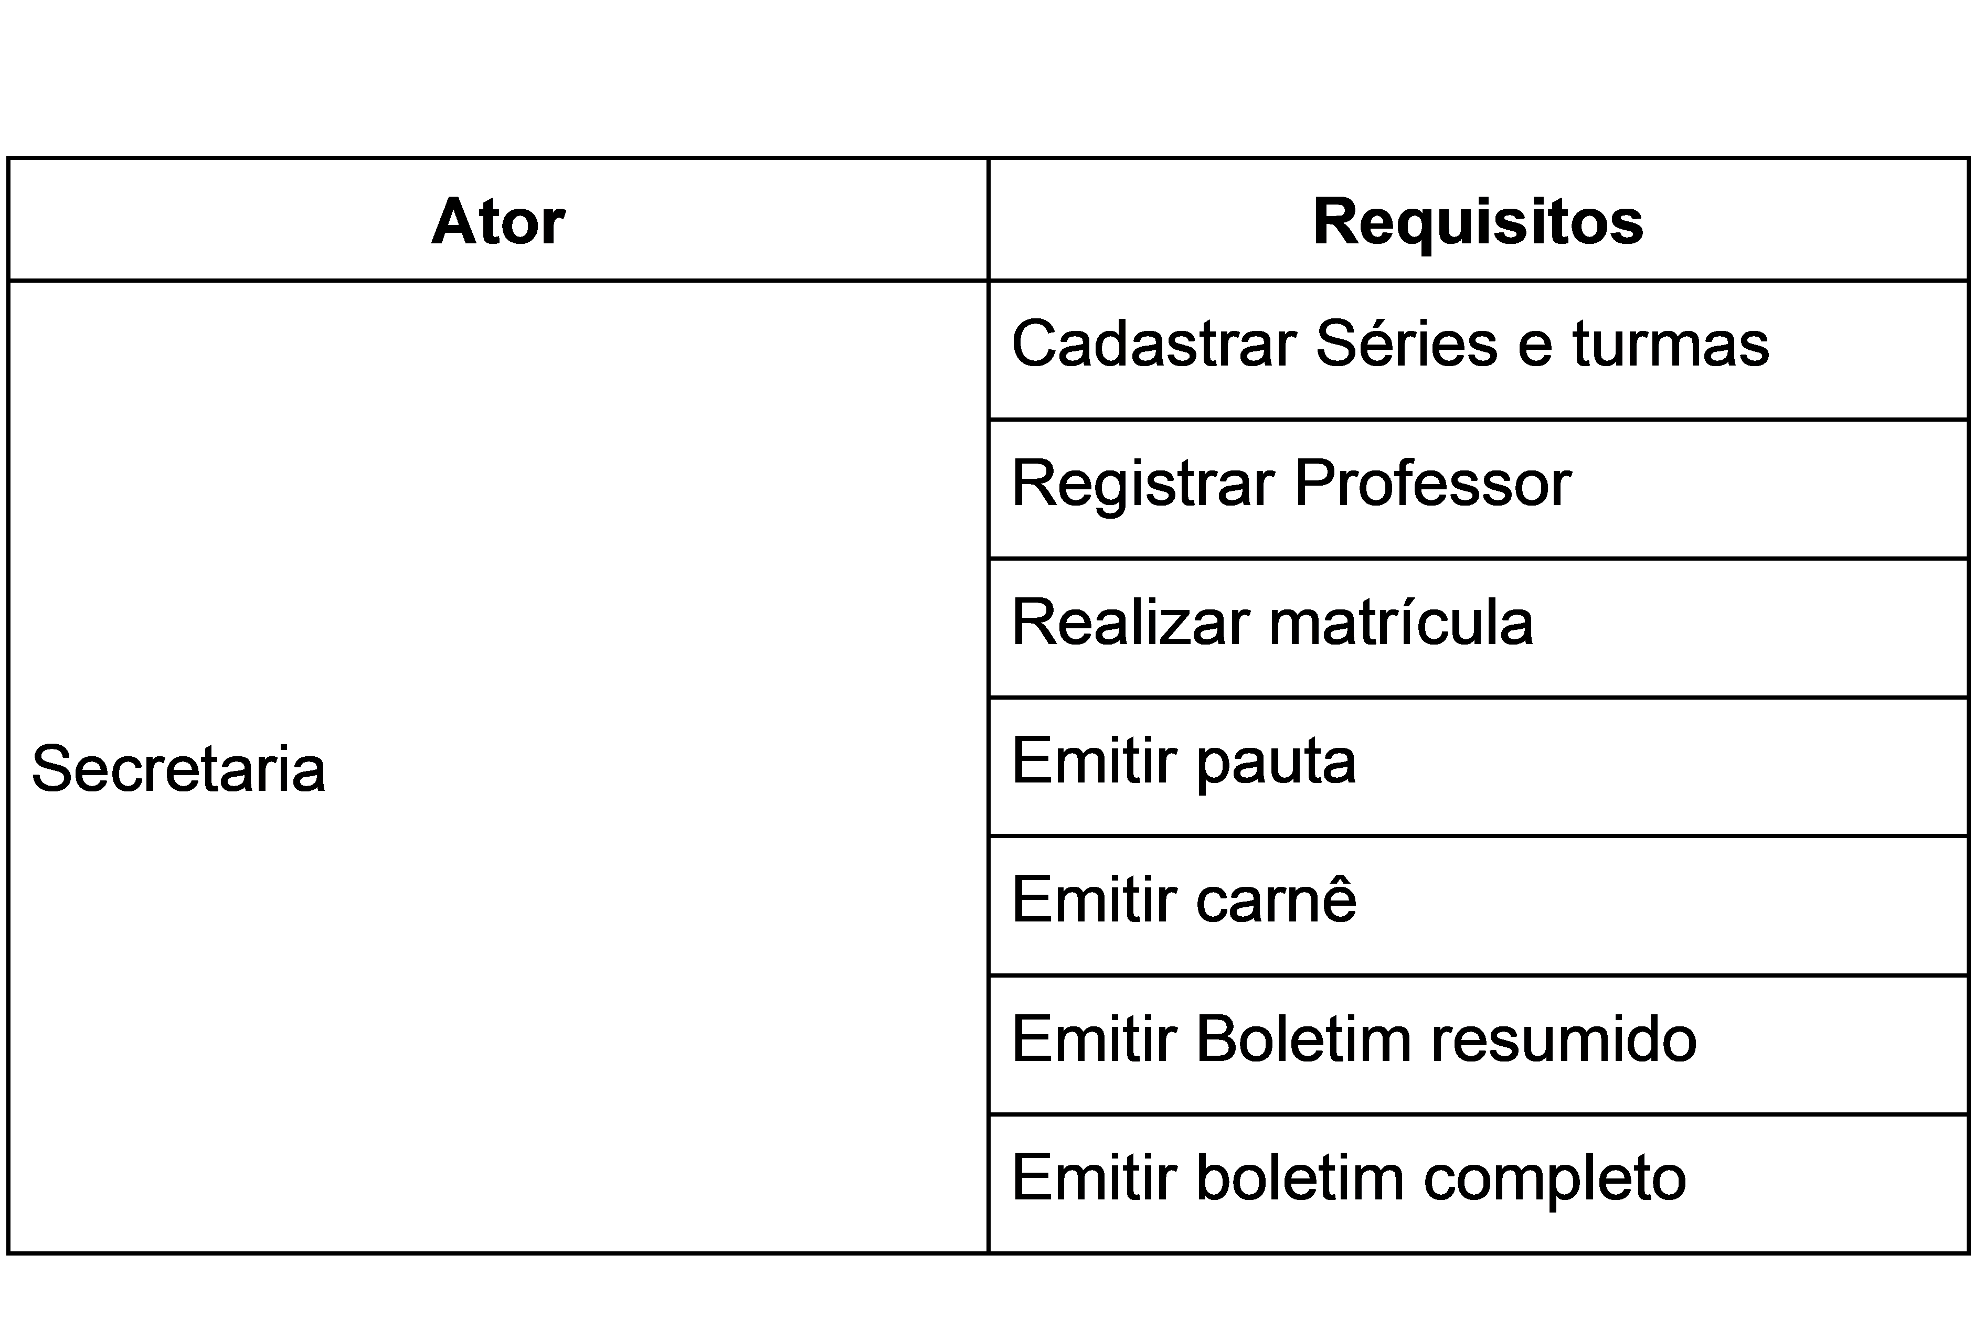

Tabela 1: Lista de atores e requisitos | Fonte: De autoria própria, 2022.

**Construção**

A etapa Construção, a partir da lista de Ator e Requisitos, analisa cada requisito e verifica se a interação deve acontecer com o ator ou com outro caso de uso que, neste último caso, identifica-se também se é uma interação de <include>, quando a interação acontece sempre ou, <extend> quando a interação acontece a partir do atendimento a uma condição. Refere-se à disciplina de Engenharia de Software - Análise.

Dá início a construção do Diagrama de Caso de Uso na visão conceitual utilizando as simbologias correlatas a necessidade de representação. Lembre-se que a simbologia é padronizada e deve ser seguida. Modelos são meios de prover entendimento através de suas simbologias e significados!

Então, como ficaria o diagrama para representar o mini mundo do Colégio para os requisitos identificados (Figura 1)?

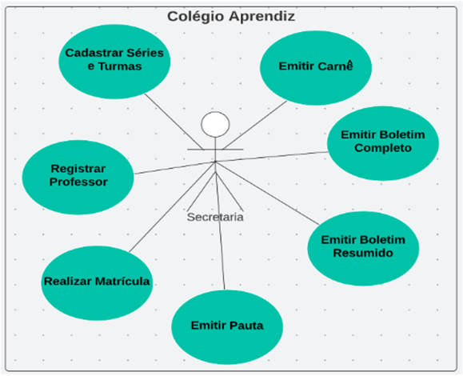

Figura 1: Diagrama de Caso de Uso - Visão Conceitual | Fonte: De autoria própria, 2022.

**Refinamento**

A etapa Refinamento - realizada na disciplina de Engenharia de Software - Análise, envolve a análise de aspectos técnicos necessários na implementação do projeto buscando a reutilização.

São observadas as seguintes situações:

1. Casos de Uso que possuem interseção de um conjunto de procedimentos, ou seja, é percebido que dois ou mais casos de uso realizam a(s) mesma(s) ações.

Por exemplo, analisando os casos de uso “Emitir Boletim Resumido” e “Emitir Boletim Completo”, nota-se que a obtenção das informações referentes aos alunos, disciplinas e notas será executada para os dois. O que muda é a forma de representação.

Assim, criamos um novo caso de uso para representar a parte comum e fazemos a interação de <include> (Figura 2).

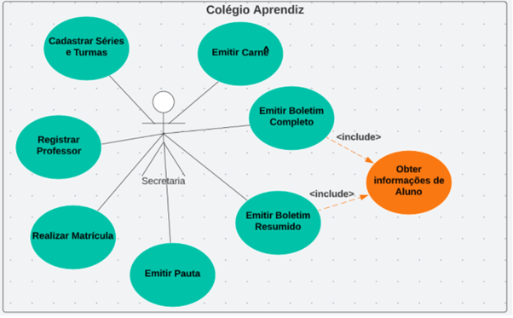

Figura 2: Diagrama de Caso de Uso - Etapa Refinamento - Interseção (caso 1) | Fonte: De autoria própria, 2022.

Ainda nesta situação é possível representar a generalização de caso de uso (Figura 3).

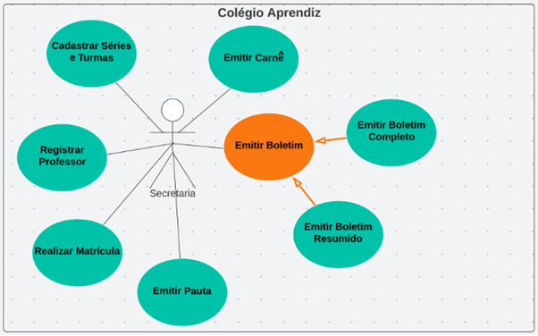

Figura 3: Diagrama de Caso de Uso - Etapa Refinamento - Interseção (caso 2) | Fonte: De autoria própria, 2022.

2. Casos de Uso que utilizam o mesmo procedimento.

Por exemplo, analisando os casos de uso “Cadastrar Séries e Turmas” e “Registrar Professor” definimos que em ambos os casos haverá a necessidade de pesquisar turmas já cadastradas. Desta forma, cria-se um novo caso de uso “Pesquisar turmas” e estabelece a interação de <include> com os casos de uso aqui mencionados.

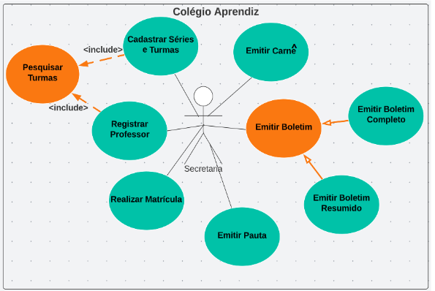

Figura 4: Diagrama de Caso de Uso - Etapa Refinamento - Procedimentos Comuns | Fonte: De autoria própria, 2022.

Neste caso, a interação é de <include>, mas em outras situações poderá ser <extend>. Lembre-se que cada sistema tem suas características próprias, pois estão diretamente relacionadas às necessidades dos usuários/stakeholders.

**Evolução**

A etapa Evolução - realizada na disciplina de Engenharia de Software - Análise, busca casos de uso que não estão coesos, ou seja, realizam muitas atividades ocasionando um componente grande, com muitas funções, dificultando no desenvolvimento, teste e manutenção.

Na evolução subdividimos e criamos novos casos de uso.

Por exemplo:

Situação 1 - O caso de uso “Realizar Matrícula” destina-se a inscrever alunos nas séries e turmas e cadastrar aluno, concorda? Temos dois procedimentos específicos, com objetivos diferentes, o que tornará o componente extenso e com muitas ações. Nestes casos, subdividimos o caso de uso (Figura 5) e, neste contexto, a interação será de <extend>, já que o cadastro de alunos não acontecerá sempre.

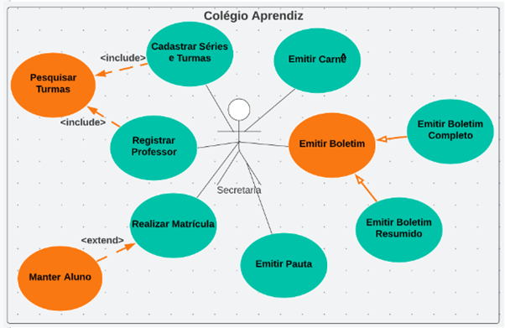

Figura 5: Diagrama de Caso de Uso - Etapa Evolução - Componentes Menores (Caso 1) | Fonte: De autoria própria, 2022.

Ainda é possível um novo refinamento em relação ao caso de uso “Manter Aluno”, pois entende-se que serão realizadas as operações de inclusão, alteração e exclusão de aluno e, dependendo das definições de cada operação, em um único componente teremos um tamanho extenso do código. Desta forma, subdividimos, criando componentes menores para as operações (Figura 6).

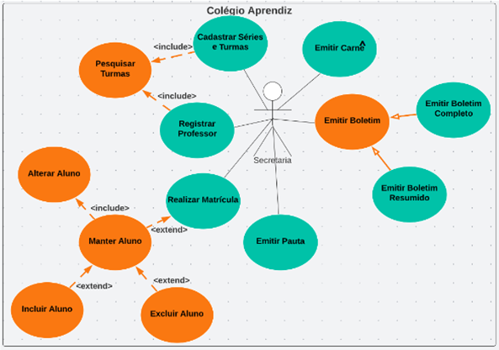

Figura 6: Diagrama de Caso de Uso - Etapa Evolução - Componentes Menores (Caso 2) | Fonte: De autoria própria, 2022.

Note que a interação de “Manter Aluno” e “Alterar Aluno” é do tipo <include> e “Excluir Aluno” e “Incluir Aluno” possuem interação do tipo <extend>. A modelagem dá a visibilidade de que o caso de uso “Alterar Aluno” corresponde ao procedimento “Atender Aluno”.

Situação 2 - Ter uma quantidade excessiva de casos de uso para um ator pode levar a criação de um caso de uso coordenador de tarefas, criação de um menu. Os casos de uso de gestão acadêmica, atribuídos ao ator Secretaria, “Cadastrar Séries e Turmas”, “Emitir Pauta” e “Cadastrar Professor” podem ter um caso de uso coordenador “Gerir Atividades Acadêmicas” (Figura 7).

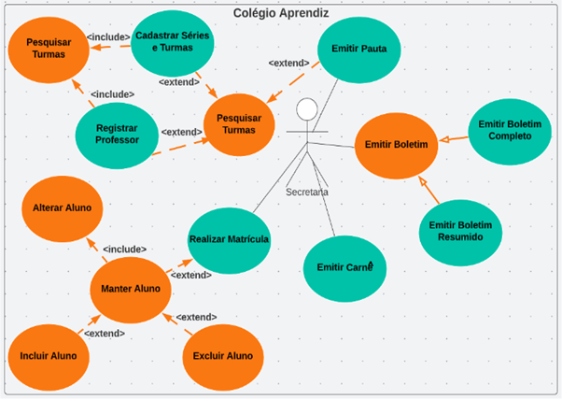

Figura 7: Diagrama de Caso de Uso - Etapa Evolução - Caso de Uso Coordenador | Fonte: De autoria própria, 2022.

**Atividade Extra**

Se tiver interesse em se aprofundar na construção do Diagrama de caso de uso, assista a um case prático no vídeo “**Curso de UML - O que são Diagramas de Casos de Uso”** da Bóson Treinamentos. Você encontra este vídeo facilmente no *Youtube*.

**Referência Bibliográfica**

MEDEIROS, E. **Desenvolvendo software com UML 2.0 definitivo**. São Paulo: Pearson Education do Brasil, 2006.

SOMMERVILLE, I. **Engenharia de software**. 10.ed. São Paulo: Pearson Education do Brasil: 2018.